Bài 1: Giới thiệu về HTML & Các khái niệm cốt lõi
1. HTML là gì?
- HTML (HyperText Markup Language) là ngôn ngữ đánh dấu siêu văn bản, dùng để tạo cấu trúc và nội dung cho trang web.
- HTML không phải là ngôn ngữ lập trình, mà là ngôn ngữ đánh dấu (markup language) – dùng các thẻ (tags) để mô tả nội dung.
- 2. Vai trò của HTML trong bộ ba HTML - CSS - JavaScript
Ngôn ngữ | Vai trò | Ví dụ
HTML | Tạo cấu trúc, nội dung | Văn bản, hình ảnh, tiêu đề
CSS | Tạo giao diện, màu sắc, bố cục | Canh lề, đổi màu nền
JavaScript | Tạo tương tác động | Hiệu ứng, phản hồi người dùng
- HTML được ví như xương sống của một trang web, CSS là phần trang trí, và JavaScript là bộ não điều khiển.
3. Giải phẫu một "Thẻ" (Tag)
Thẻ mở: <h1>
Thẻ đóng: </h1>
4. Thuộc tính (Attribute)
- Dùng để mô tả thêm thông tin cho thẻ.
- Cấu trúc: tên_thuộc_tính="giá_trị"
🔹 Ví dụ:
<img src="anh.jpg" alt="Hình minh họa">
- src → đường dẫn ảnh
- alt → mô tả thay thế khi ảnh lỗi
Bài 2: Cấu trúc một file HTML chuẩn
1. Dòng khai báo tài liệu
<!DOCTYPE html>
Dòng này cho trình duyệt biết rằng tài liệu đang sử dụng chuẩn HTML5.

2. Cấu trúc cơ bản của một file HTML
<!DOCTYPE html>
<html lang="vi">
<head>
<meta charset="UTF-8">
<title>Trang web đầu tiên của tôi</title>
</head>
<body>
<h1>Xin chào thế giới!</h1>
<p>Đây là trang web đầu tiên tôi tự tạo.</p>
</body>
</html>
Giải thích:
- <html>: Bao toàn bộ nội dung trang web.
- <head>: Chứa các thông tin meta, tiêu đề, liên kết CSS hoặc JavaScript.
- <body>: Chứa nội dung hiển thị ra trình duyệt.

3. Các thẻ quan trọng trong phần <head>
Thẻ | Ý nghĩa
<meta charset="UTF-8"> | Giúp hiển thị đúng tiếng Việt
<title> | Tiêu đề hiển thị trên tab trình duyệt
<link> | Dùng để liên kết đến file CSS
<script> | Dùng để liên kết đến file JavaScript

4. Cách tạo và chạy một file HTML
- Mở Notepad, VS Code, hoặc trình soạn thảo tương tự.
- Gõ nội dung HTML cơ bản.
- Lưu lại với tên index.html.
- Nhấp đúp vào file hoặc chọn Open with → Trình duyệt.
Kết quả: Trang web của bạn sẽ hiển thị trên trình duyệt.
BÀI 3: ĐỊNH DẠNG VĂN BẢN
Mục tiêu: Giúp văn bản trên trang web dễ đọc, rõ ràng và có cấu trúc.
1. Các thẻ tiêu đề:
<h1> đến <h6> — tạo tiêu đề với kích thước từ lớn đến nhỏ.
Ví dụ:
<h1>Tiêu đề chính</h1>
<h2>Tiêu đề phụ</h2>
2. Thẻ đoạn văn:
<p> — tạo đoạn văn.
Ví dụ:
<p>Đây là một đoạn văn.</p>
3. Thẻ xuống dòng và kẻ ngang:
- <br> — xuống dòng.
- <hr> — kẻ một đường ngang.
Ví dụ:
Dòng 1<br>Dòng 2<hr>
4. Nhấn mạnh văn bản:
- <strong>: in đậm, mang ý nghĩa quan trọng.
- <b>: chỉ in đậm về hình thức.
- <em>: in nghiêng, có ý nghĩa nhấn mạnh.
- <i>: chỉ in nghiêng về kiểu chữ.
Ví dụ:
<strong>Cảnh báo!</strong> Đây là <em>thông tin quan trọng</em>.

BÀI 4: CHÈN LIÊN KẾT (LINKS)
Mục tiêu: Tạo liên kết đến trang khác hoặc vị trí trong cùng trang.
1. Thẻ liên kết:
<a> (anchor) — tạo liên kết.
Ví dụ:
<a href="https://www.google.com">Truy cập Google</a>
2. Thuộc tính href:
Chỉ đường dẫn đến trang cần mở (URL hoặc tệp nội bộ).
3. Thuộc tính target="_blank":
Mở liên kết trong tab mới.
Ví dụ:
<a href="https://www.youtube.com" target="_blank">YouTube</a>
4. Liên kết nội bộ:
Dùng id để liên kết đến một phần cụ thể trong trang.
Ví dụ:
<a href="#gioithieu">Xem phần Giới thiệu</a>
...
<h2 id="gioithieu">Phần Giới thiệu</h2>

BÀI 5: CHÈN HÌNH ẢNH (IMAGES)
Mục tiêu: Hiển thị hình ảnh trên trang web.
1. Thẻ hình ảnh:
<img> — dùng để chèn ảnh (thẻ tự đóng).
Ví dụ:
<img src="hinhanh.jpg" alt="Mô tả hình ảnh" width="300" height="200">
2. Thuộc tính quan trọng:
- src: đường dẫn ảnh (online hoặc trong thư mục).
- alt: mô tả hình ảnh (hiển thị khi ảnh lỗi).
- width, height: đặt kích thước ảnh.

BÀI 6: TẠO DANH SÁCH (LISTS)
Mục tiêu: Trình bày nội dung có thứ tự, dễ đọc.
1. Danh sách không có thứ tự:
<ul> — Unordered List
Ví dụ:
<ul>
<li>HTML</li>
<li>CSS</li>
<li>JavaScript</li>
</ul>
2. Danh sách có thứ tự:
<ol> — Ordered List
Ví dụ:
<ol>
<li>Bước 1</li>
<li>Bước 2</li>
<li>Bước 3</li>
</ol>
3. Danh sách lồng nhau:
Ví dụ:
<ul>
<li>Trái cây
<ul>
<li>Táo</li>
<li>Chuối</li>
</ul>
</li>
</ul>

BÀI 7: TẠO BẢNG BIỂU (TABLES)
Mục tiêu: Trình bày dữ liệu dạng hàng và cột.
1. Các thẻ cơ bản:
- <table> — tạo bảng
- <tr> — hàng
- <th> — ô tiêu đề (in đậm, canh giữa)
- <td> — ô dữ liệu
Ví dụ:
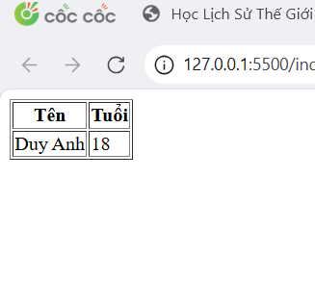
2. Gộp ô:
- colspan — gộp cột
- rowspan — gộp hàng
Ví dụ:
<td colspan="2">Gộp 2 cột</td>
<td rowspan="2">Gộp 2 hàng</td>

BÀI 8: BIỂU MẪU (FORMS) – PHẦN 1: CƠ BẢN
1. Thẻ <form>
- Dùng để tạo biểu mẫu thu thập dữ liệu người dùng.
- Các thuộc tính quan trọng:
  - action: nơi dữ liệu được gửi đến (URL hoặc tệp xử lý).
  - method: phương thức gửi dữ liệu (GET hoặc POST).
Ví dụ:
<form action="xuly.php" method="post">
...
</form>
2. Thẻ <label>
- Dùng để ghi chú hoặc dán nhãn cho ô nhập liệu.
- Giúp người dùng biết họ cần nhập gì.
Ví dụ:
<label for="ten">Họ và tên:</label>
<input type="text" id="ten" name="ten">
3. Thẻ <input>
- Là ô nhập liệu chính trong biểu mẫu.
- Một số loại (type) phổ biến:
  - text → Nhập văn bản.
  - password → Nhập mật khẩu (ẩn ký tự).
  - email → Nhập địa chỉ email (có kiểm tra định dạng).
  - submit → Nút gửi biểu mẫu.
Ví dụ:
<input type="text" name="ten">
<input type="password" name="matkhau">
<input type="email" name="email">
<input type="submit" value="Gửi">

BÀI 9: BIỂU MẪU (FORMS) – PHẦN 2: NÂNG CAO
1. Các loại <input> khác:
- checkbox → Hộp chọn (chọn nhiều mục).
- radio → Nút chọn tròn (chỉ chọn 1 mục trong nhóm).
- date → Chọn ngày.
Ví dụ:
<input type="checkbox" name="sothich" value="Đọc sách"> Đọc sách
<input type="radio" name="gioitinh" value="Nam"> Nam
<input type="date" name="ngaysinh">
2. Ô nhập liệu nhiều dòng – <textarea>
- Dùng để nhập nội dung dài (ý kiến, mô tả...).
Ví dụ:
<textarea name="ykien" rows="4" cols="50"></textarea>
3. Nút bấm – <button>
- Dùng tạo nút tương tác, có thể chứa văn bản hoặc biểu tượng.
Ví dụ:
<button type="submit">Gửi thông tin</button>
4. Danh sách chọn (Dropdown) – <select> và <option>
- Dùng để người dùng chọn một hoặc nhiều tùy chọn.
Ví dụ:
<select name="quocgia">
<option value="vn">Việt Nam</option>
<option value="us">Hoa Kỳ</option>
<option value="jp">Nhật Bản</option>
</select>

BÀI 10: HTML NGỮ NGHĨA (SEMANTIC HTML)
1. Thẻ <div> và <span>
- Không mang ý nghĩa ngữ nghĩa, chỉ dùng để nhóm hoặc định dạng bằng CSS.
  - <div>: bao khối nội dung lớn (block).
  - <span>: nhóm văn bản nhỏ trong dòng (inline).
Ví dụ:
<div class="khung">
<span class="doan">Nội dung</span>
</div>
2. Các thẻ ngữ nghĩa quan trọng:
- <header> → Phần đầu trang (logo, menu, tiêu đề).
- <footer> → Phần chân trang (bản quyền, liên hệ).
- <nav> → Thanh điều hướng (navigation).
- <main> → Nội dung chính của trang.
- <section> → Phân vùng nội dung theo chủ đề.
- <article> → Một bài viết hoặc mục riêng biệt.
- <aside> → Thanh bên (quảng cáo, liên kết phụ).
Ví dụ:
<header>Phần đầu</header>
<nav>Menu</nav>
<main>
<section>
<article>Bài viết 1</article>
</section>
</main>
<footer>Thông tin liên hệ</footer>
3. Lợi ích của HTML ngữ nghĩa:
- Giúp Google và công cụ tìm kiếm hiểu rõ nội dung → Tốt cho SEO.
- Giúp trình đọc màn hình (cho người khiếm thị) dễ hiểu cấu trúc hơn.
- Tăng khả năng bảo trì và tái sử dụng mã.

BÀI 11: DỰ ÁN NHỎ TỔNG HỢP
Nhiệm vụ: Xây dựng trang "Giới thiệu bản thân" (Personal Profile), áp dụng toàn bộ kiến thức đã học.
Nội dung cần có:
- Tiêu đề và đoạn văn giới thiệu.
- Ảnh đại diện cá nhân.
- Danh sách kỹ năng (dùng <ul> hoặc <ol>).
- Bảng biểu lịch học hoặc thông tin cá nhân.
- Form liên hệ (họ tên, email, tin nhắn).
Ví dụ cấu trúc cơ bản:
<header>
<h1>Giới thiệu bản thân</h1>
</header>

<main>
<img src="avatar.jpg" alt="Ảnh cá nhân">
<p>Xin chào! Mình là Duy Anh, học sinh lớp 10...</p>

<h2>Kỹ năng</h2>
<ul>
<li>HTML</li>
<li>CSS</li>
<li>PLC cơ bản</li>
</ul>

<h2>Liên hệ</h2>
<form>
<label>Email:</label>
<input type="email" name="email"><br>
<label>Tin nhắn:</label><br>
<textarea name="message"></textarea><br>
<button type="submit">Gửi</button>
</form>
</main>

<footer>
<p>© 2025 Duy Anh</p>
</footer>

PHIẾU HỌC TẬP HTML [01] – HTML LÀ GÌ? (THẺ & THUỘC TÍNH)

1. KIẾN THỨC CỐT LÕI (GIẢI PHẪU HTML)
1. HTML là gì?
- HTML là viết tắt của: HyperText Markup Language.
- Vai trò của HTML là tạo ra cấu trúc (bộ xương) cho trang web.

2. Giải phẫu một “Thẻ” (Tag)
Ví dụ:
<h1>Chào các bạn</h1>
- <h1> được gọi là: Thẻ mở
- Chào các bạn được gọi là: Nội dung
- </h1> được gọi là: Thẻ đóng

3. Giải phẫu một “Thuộc tính” (Attribute)
Ví dụ:
<a href="https://google.com">Đây là link</a>
- href được gọi là: Tên thuộc tính
- "https://google.com" được gọi là: Giá trị thuộc tính
- Toàn bộ cụm href="https://google.com" được gọi là một thuộc tính.

2. VÍ DỤ THỰC HÀNH (VIẾT THẺ ĐẦU TIÊN)
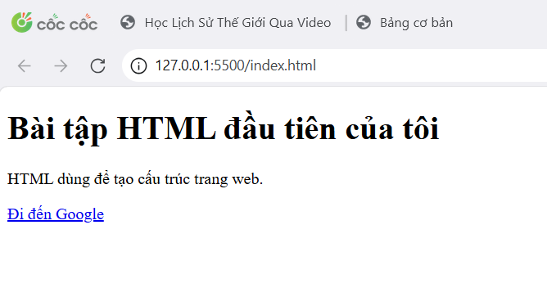

3. CÂU HỎI / THẮC MẮC CỦA TÔI
- “Nếu em quên thẻ đóng </h1> thì chuyện gì sẽ xảy ra?”
- “Tại sao thẻ <a> lại cần thuộc tính href?”
- “Viết <h1> và <H1> có khác nhau không?”
1. KIẾN THỨC CỐT LÕI (BỘ XƯƠNG CỦA TRANG WEB)
Sau khi xem video, hãy hoàn thành cấu trúc cơ bản của mọi file HTML:
<!DOCTYPE html>
<html>
<head>
<meta charset="UTF-8">
<title>Tiêu đề trang</title>
</head>
<body>
</body>
</html>
Điền vào chỗ trống:
- <!DOCTYPE ________> → html
- <________> → html
- <________> → head
- <meta charset="________"> → UTF-8
- <________>Tiêu đề trang</________> → title
- </________> → head
- <________> → body
- </________> → body
- </________> → html

Câu hỏi bắt buộc:
- Nội dung bên trong thẻ <head> có được hiển thị trên phần nội dung chính của trang web không?
→ Không. Nội dung trong <head> chỉ chứa thông tin cho trình duyệt và công cụ tìm kiếm (ví dụ: tiêu đề trang, mô tả, mã ký tự…), không hiển thị trên trang web.
- Thẻ <title> dùng để làm gì? Nội dung của nó xuất hiện ở đâu trên trình duyệt?
→ Thẻ <title> dùng để đặt tiêu đề cho trang web, và nội dung của nó xuất hiện trên tab của trình duyệt.

2. VÍ DỤ THỰC HÀNH (TẠO “BỘ XƯƠNG” ĐẦU TIÊN)
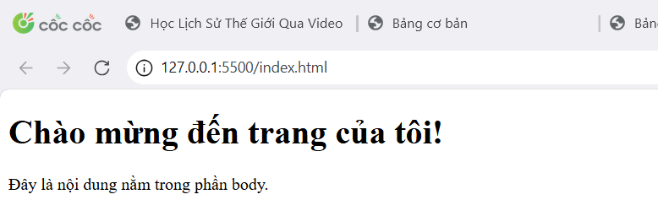

3. CÂU HỎI
-“Nếu em quên thẻ <meta charset="UTF-8"> thì điều gì xảy ra khi gõ tiếng Việt?”
- “Em đặt thẻ <h1> vào trong <head> được không?”
- “Vì sao thẻ <body> lại phải nằm sau <head>?”
PHIẾU HỌC TẬP HTML [03]: ĐỊNH DẠNG VĂN BẢN (Headings, Paragraphs...)

1. KIẾN THỨC CỐT LÕI (CÁC THẺ VĂN BẢN)
Thẻ HTML | Mục đích sử dụng (Dùng để làm gì?)
<h1> đến <h6> | Dùng để tạo các tiêu đề (heading), từ lớn nhất <h1> đến nhỏ nhất <h6>.
<p> | Dùng để tạo một đoạn văn bản (paragraph).
<br> | Dùng để xuống dòng (thẻ tự đóng).
<hr> | Dùng để tạo một đường kẻ ngang ngăn cách nội dung (thẻ tự đóng).
<strong> | Dùng để nhấn mạnh nội dung quan trọng (về ý nghĩa).
<em> | Dùng để nhấn mạnh ý nghĩa (cảm xúc, ngữ điệu) của nội dung.
<b> | Chỉ làm chữ in đậm về hình thức, không nhấn mạnh ý nghĩa.
<i> | Chỉ làm chữ in nghiêng về hình thức, không nhấn mạnh ý nghĩa.

Câu hỏi bắt buộc:
Đâu là sự khác biệt về ý nghĩa giữa thẻ <strong> và thẻ <b>?
→ Cả hai đều làm chữ đậm, nhưng:
- <strong> mang ý nghĩa nhấn mạnh nội dung quan trọng (tốt cho SEO, trợ năng).
- <b> chỉ làm đậm chữ về hình thức, không mang ý nghĩa đặc biệt.

2.VÍ DỤ THỰC HÀNH (TẠO MỘT BÀI VIẾT BLOG NHỎ)
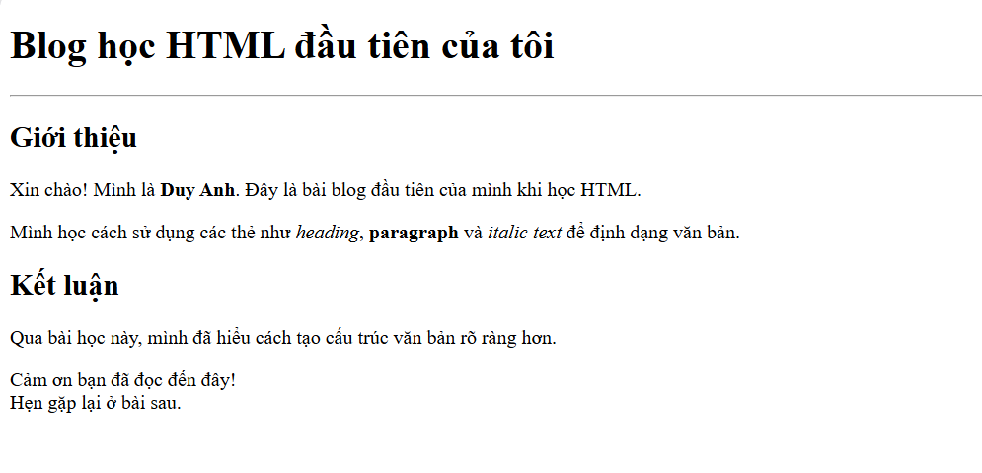
- CÂU HỎI
• “Em dùng nhiều thẻ <h1> trong một trang được không?”
• “Thẻ <br> và <p> khác nhau như thế nào khi cả hai đều làm xuống dòng?”
• “Thẻ <em> khác gì với <i>?”

PHIẾU HỌC TẬP HTML [04] - CHÈN LIÊN KẾT (LINKS)

1. KIẾN THỨC CỐT LÕI (TẠO “CỬA” SANG TRANG KHÁC)
Thẻ <a> (Anchor) dùng để tạo liên kết có thể nhấp chuột, giúp điều hướng người dùng sang trang khác hoặc vị trí khác trong trang.
Thẻ / Thuộc tính | Mục đích sử dụng (Dùng để làm gì?)
<a> | Dùng để bọc nội dung (văn bản hoặc hình ảnh) để biến nó thành liên kết có thể nhấp chuột.
href | ("Hyperlink Reference") – Thuộc tính bắt buộc, dùng để chỉ định địa chỉ đích của liên kết (ví dụ: URL hoặc tên file).
target="_blank" | Thuộc tính tùy chọn, dùng để mở liên kết trong tab mới của trình duyệt.

Câu hỏi bắt buộc:
Đâu là sự khác biệt giữa Đường dẫn Tuyệt đối và Đường dẫn Tương đối?
- Đường dẫn Tuyệt đối (Absolute URL):
Là đường dẫn đầy đủ địa chỉ website, bao gồm cả tên miền.
👉 Ví dụ: https://www.google.com/images/logo.png
- Đường dẫn Tương đối (Relative URL):
Là đường dẫn dựa theo vị trí của file hiện tại trong cùng thư mục dự án.
👉 Ví dụ: images/logo.png hoặc trang2.html

2. VÍ DỤ THỰC HÀNH (TẠO CÁC LOẠI LIÊN KẾT)
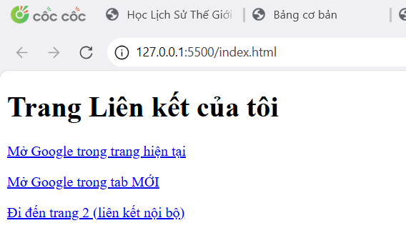

3.câu hỏi
“Làm thế nào để tạo một liên kết mà khi bấm vào sẽ mở ứng dụng gửi email?”
“Sự khác biệt giữa target="_blank" và target="_self" là gì?”
“Có thể tạo liên kết dẫn đến một vị trí cụ thể trong cùng trang được không?”

PHIẾU HỌC TẬP HTML [05] - CHÈN HÌNH ẢNH (IMAGES)

1. KIẾN THỨC CỐT LÕI (HIỂN THỊ HÌNH ẢNH)
Thẻ <img> (viết tắt của Image) dùng để chèn hình ảnh vào trang web.
Đây là thẻ tự đóng (self-closing tag), nghĩa là không có thẻ đóng </img>.

Các thuộc tính bắt buộc:
Thuộc tính | Tên đầy đủ | Mục đích sử dụng (Dùng để làm gì?)
src | Source | Đây là thuộc tính bắt buộc, dùng để chỉ định đường dẫn đến tệp hình ảnh (có thể là ảnh online hoặc ảnh trong thư mục).
alt | Alternative Text | Đây là thuộc tính bắt buộc, dùng để hiển thị văn bản thay thế khi ảnh không tải được hoặc được trình đọc màn hình đọc cho người khiếm thị.

Các thuộc tính tùy chọn:
- width: Dùng để thiết lập chiều rộng của ảnh (ví dụ: width="300").
- height: Dùng để thiết lập chiều cao của ảnh (ví dụ: height="200").

Câu hỏi bắt buộc:
Tại sao thuộc tính alt lại quan trọng?
👉 Vì hai lý do chính:
- Khi ảnh bị lỗi hoặc không tải được, nội dung trong alt sẽ hiển thị thay thế, giúp người dùng hiểu ảnh đó là gì.
- Với người khiếm thị, trình đọc màn hình sẽ đọc nội dung alt, giúp họ tiếp cận thông tin hình ảnh.

2.VÍ DỤ THỰC HÀNH (HIỂN THỊ ẢNH)
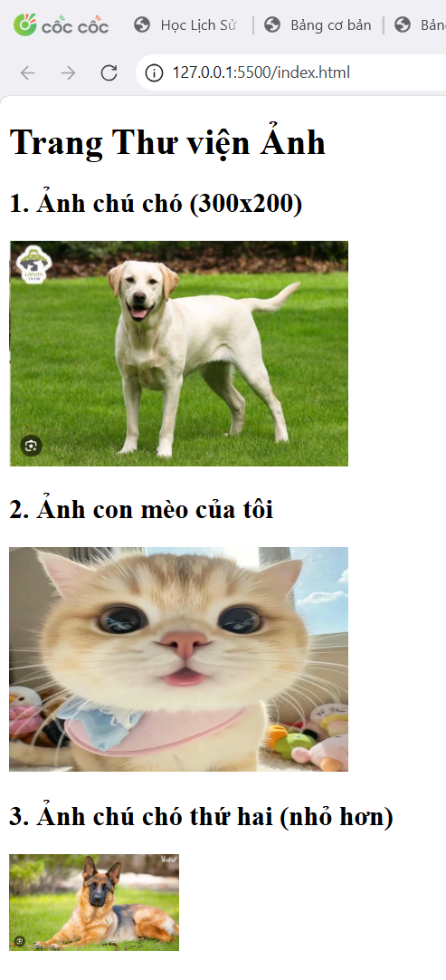
3.Câu hỏi
“Nếu em chỉ đặt width mà không đặt height thì ảnh có bị méo không?”
“Sự khác biệt giữa ảnh .jpg, .png, và .svg là gì?”
“Làm sao để ảnh nằm giữa trang mà không dùng CSS?

PHIẾU HỌC TẬP HTML [06] - TẠO DANH SÁCH (LISTS)

1. Kiến thức cốt lõi (Sắp xếp nội dung)
Thẻ HTML | Tên đầy đủ | Mục đích sử dụng (Khi nào dùng?)
<ul> | Unordered List | Dùng để tạo danh sách không quan trọng thứ tự, các mục được hiển thị bằng dấu chấm tròn (•).
<ol> | Ordered List | Dùng để tạo danh sách có thứ tự, các mục được đánh số 1, 2, 3...
<li> | List Item | Dùng để bọc từng mục trong danh sách (một phần tử con của <ul> hoặc <ol>).

Câu hỏi bắt buộc:
- Để tạo một danh sách có dấu chấm tròn (bullet points), bạn dùng thẻ cha là <ul>.
- Để tạo một danh sách được đánh số 1, 2, 3... bạn dùng thẻ cha là <ol>.

2.Ví dụ thực hành (Tạo danh sách món ăn)

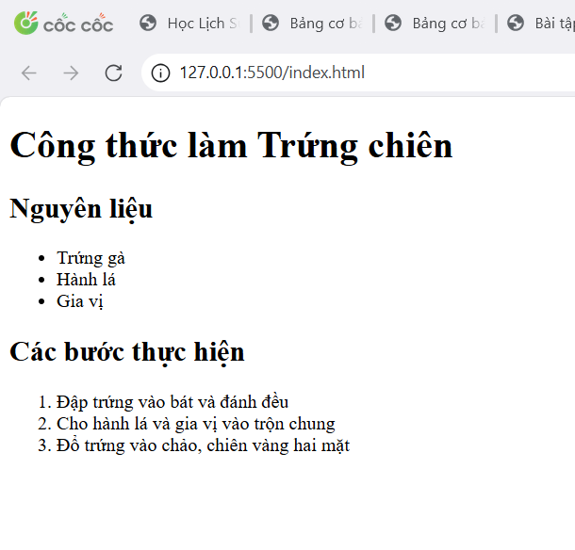

3.Câu hỏi
“Làm thế nào để tạo danh sách lồng nhau (ví dụ: mục 1.a, 1.b) trong HTML?”

PHIẾU HỌC TẬP HTML [07] - TẠO BẢNG BIỂU (TABLES)

1. Kiến thức cốt lõi (Các khối xây dựng Bảng)
Thẻ HTML | Tên đầy đủ | Mục đích sử dụng (Dùng để làm gì?)
<table> | Table | Thẻ cha, dùng để bọc toàn bộ nội dung của bảng.
<tr> | Table Row | Dùng để tạo một hàng trong bảng.
<th> | Table Header | Dùng để tạo ô tiêu đề của cột hoặc hàng, thường hiển thị chữ in đậm và căn giữa.
<td> | Table Data | Dùng để tạo một ô dữ liệu thông thường trong bảng.
Các thuộc tính gộp ô:
- colspan="2" → Gộp một ô chiếm chiều rộng của 2 cột.
- rowspan="2" → Gộp một ô chiếm chiều cao của 2 hàng.

2. Ví dụ thực hành (Tạo Thời khóa biểu)
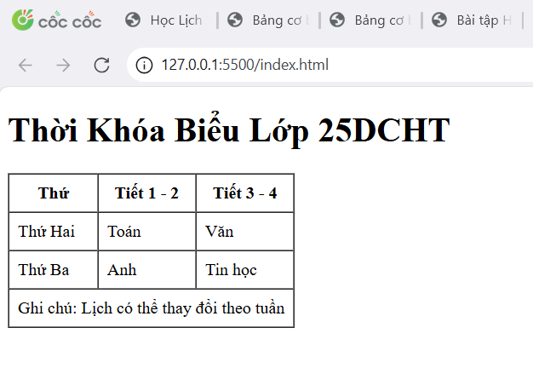
3.Câu hỏi
“Khi nào em nên dùng colspan và khi nào nên dùng rowspan trong bảng HTML?”

PHIẾU HỌC TẬP HTML [08] - BIỂU MẪU (FORMS) - PHẦN 1: CƠ BẢN

1. Kiến thức cốt lõi (Thu thập thông tin)
Thẻ HTML | Mục đích sử dụng (Dùng để làm gì?) | Thuộc tính quan trọng
<form> | Thẻ cha, dùng để bọc toàn bộ nội dung của biểu mẫu, nơi người dùng nhập dữ liệu để gửi đi. | action, method
<label> | Dùng để tạo nhãn dán mô tả cho ô nhập liệu, giúp người dùng hiểu cần nhập gì. | for
<input> | Dùng để tạo ô nhập liệu (nhập văn bản, mật khẩu, email, nút bấm, v.v). | type, id, name

Câu hỏi bắt buộc:
Tại sao 2 thuộc tính for (trong <label>) và id (trong <input>) phải giống nhau?
Trả lời:
Vì khi hai thuộc tính này trùng nhau, người dùng có thể click vào nhãn <label> để tự động chọn ô nhập liệu tương ứng. Điều này giúp tăng khả năng truy cập, đặc biệt với người dùng sử dụng thiết bị hỗ trợ (như trình đọc màn hình hoặc điện thoại).

2. Ví dụ thực hành (Tạo Form Đăng nhập)
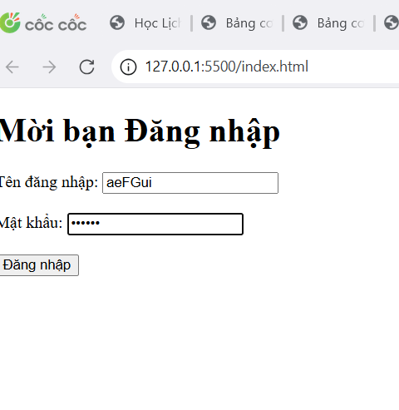
3.Câu hỏi
“Sự khác biệt giữa method="GET" và method="POST" trong thẻ <form> là gì?”

PHIẾU HỌC TẬP HTML [09] - BIỂU MẪU (FORMS) - PHẦN 2: NÂNG CAO
Họ và tên: Nguyễn Duy Anh
Lớp: 10
Video đã xem (Link): https://www.youtube.com/watch?v=html-form-advanced (ví dụ minh họa)

1. Kiến thức cốt lõi (Các loại ô nhập liệu khác)
Thẻ / Loại Input | Mục đích sử dụng (Dùng để làm gì?)
<input type="checkbox"> | Cho phép người dùng chọn nhiều tùy chọn cùng lúc (ví dụ: chọn nhiều sở thích).
<input type="radio"> | Cho phép người dùng chọn duy nhất một tùy chọn trong một nhóm.
<textarea> | Dùng để tạo ô nhập liệu nhiều dòng, ví dụ: nhập nhận xét hoặc mô tả.
<select> và <option> | Dùng để tạo danh sách chọn (dropdown) với nhiều lựa chọn có sẵn.
<button> | Dùng để tạo nút bấm (gửi dữ liệu, reset hoặc chạy hành động JavaScript).

Câu hỏi bắt buộc RẤT QUAN TRỌNG
1. Đâu là sự khác biệt lớn nhất giữa Checkbox và Radio?
✅ Checkbox cho phép chọn nhiều mục cùng lúc, còn Radio chỉ cho phép chọn một mục duy nhất trong nhóm.
2. Để nhóm các nút radio (ví dụ: "Nam" và "Nữ") hoạt động chính xác (chỉ chọn được 1 trong 2), chúng phải có thuộc tính name như thế nào?
✅ Các nút radio phải có cùng tên (name) để trình duyệt hiểu rằng chúng thuộc cùng một nhóm lựa chọn.

2. Ví dụ thực hành (Tạo Form Khảo sát)
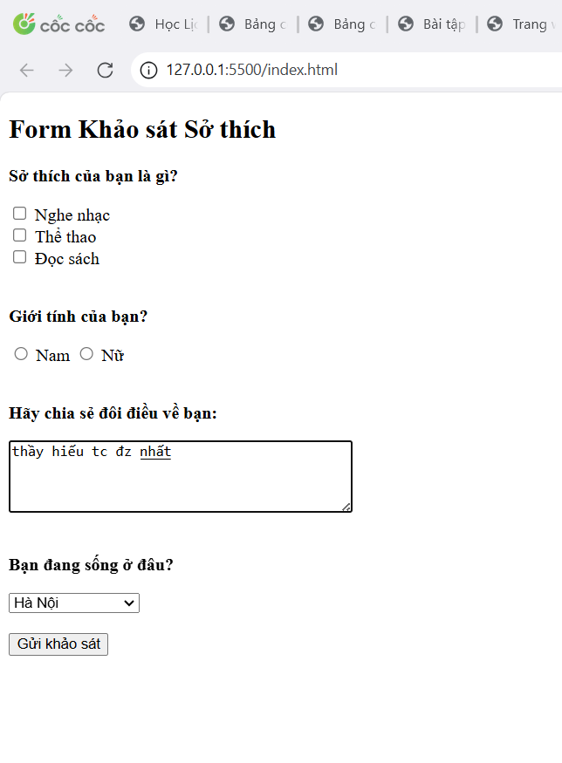

3.câu hỏi
“Làm thế nào để một ô checkbox được chọn sẵn (checked) khi tải trang?”

PHIẾU HỌC TẬP HTML [10] - HTML NGỮ NGHĨA (SEMANTIC HTML)

1. Kiến thức cốt lõi (Viết code có ý nghĩa)
Thẻ HTML | Mục đích sử dụng (Dùng để mô tả phần nào của trang web?)
<div> / <span> | Các thẻ “phi ngữ nghĩa”, chỉ dùng để chia bố cục hoặc định dạng bằng CSS.
<header> | Dùng để bọc phần đầu trang, chứa logo, tiêu đề, hoặc menu chính.
<nav> | Dùng để bọc các liên kết điều hướng (navigation links).
<main> | Dùng để bọc phần nội dung chính của trang web.
<section> | Dùng để nhóm một phần nội dung có cùng chủ đề trong trang.
<article> | Dùng để bọc một nội dung độc lập, như bài báo hoặc bài viết blog.
<aside> | Dùng để bọc nội dung phụ như quảng cáo, liên kết ngoài, hoặc thanh bên.
<footer> | Dùng để bọc phần chân trang, chứa thông tin bản quyền, liên hệ, hoặc liên kết bổ sung.

Câu hỏi bắt buộc
Tại sao chúng ta nên dùng <header> thay vì <div class="header">?
✅ Thứ nhất: Các thẻ ngữ nghĩa giúp công cụ tìm kiếm (SEO) hiểu rõ cấu trúc trang web, từ đó tăng khả năng được xếp hạng cao hơn.
✅ Thứ hai: Giúp trình đọc màn hình cho người khiếm thị nhận biết được vai trò của từng phần (ví dụ: đây là tiêu đề, đây là nội dung chính...), hỗ trợ khả năng truy cập (Accessibility).

2. Ví dụ thực hành (Tái cấu trúc layout)
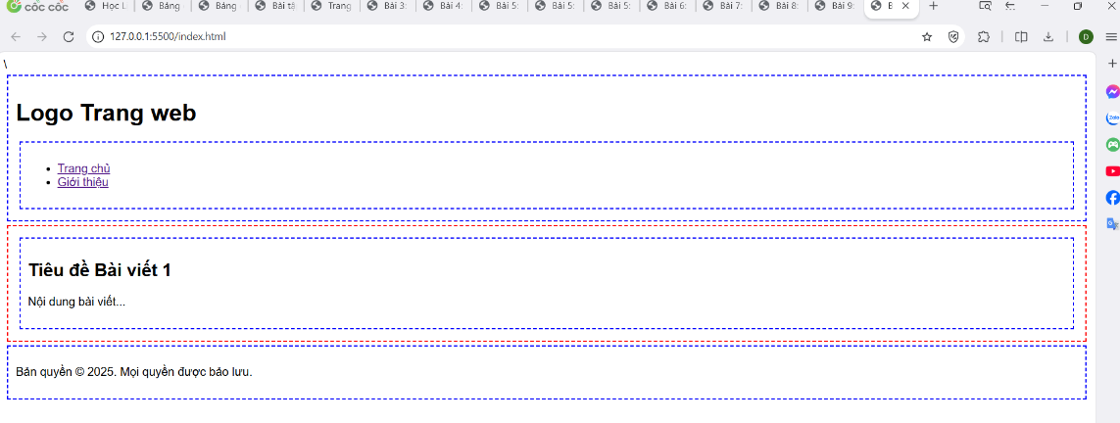
3.Câu hỏi
Sự khác biệt giữa <section> và <article> là gì? Khi nào thì nên dùng mỗi thẻ?

PHIẾU HỌC TẬP HTML [11] - DỰ ÁN NHỎ: TRANG GIỚI THIỆU BẢN THÂN
Họ và tên: Nguyễn Duy Anh
Lớp: 10
Video đã xem (Link): (Không có video, đây là bài tập tổng hợp)

1. Mục tiêu Dự án
Tạo một trang web Personal Profile (hồ sơ cá nhân) đơn giản, thể hiện thông tin, sở thích và liên hệ của bản thân.
Trang web được viết hoàn toàn bằng HTML và sử dụng đúng các thẻ ngữ nghĩa.

2. Nội dung file index.html
<!DOCTYPE html>
<html lang="vi">
<head>
<meta charset="UTF-8">
<title>Hồ sơ của Nguyễn Duy Anh</title>
</head>
<body>
<header>
<h1>Nguyễn Duy Anh</h1>
<p>Sinh viên lớp 10, yêu thích công nghệ và lập trình PLC.</p>
</header>

<main>
<!-- Section 1: Giới thiệu -->
<section>
<h2>Giới thiệu về tôi</h2>
<img src="anhdaidien.jpg" alt="Ảnh đại diện của Nguyễn Duy Anh" width="200">

<h3>Sở thích</h3>
<ul>
<li>Lập trình và công nghệ tự động hóa</li>
<li>Chơi thể thao</li>
<li>Du lịch và khám phá</li>
</ul>

<h3>Mục tiêu của tôi</h3>
<ol>
<li>Học giỏi và phát triển kỹ năng lập trình</li>
<li>Tham gia các dự án thực tế</li>
<li>Trở thành kỹ sư tự động hóa chuyên nghiệp</li>
</ol>

<p>Trang web yêu thích của tôi:
<a href="https://www.google.com" target="_blank">Google</a>
</p>
</section>

<!-- Section 2: Thời khóa biểu -->
<section>
<h2>Thời khóa biểu</h2>
<table border="1" cellspacing="0" cellpadding="8">
<tr>
<th>Thời gian</th>
<th>Thứ Hai</th>
<th>Thứ Ba</th>
</tr>
<tr>
<td>Sáng</td>
<td>Toán</td>
<td>Vật Lý</td>
</tr>
<tr>
<td>Chiều</td>
<td>Tin học</td>
<td>Tiếng Anh</td>
</tr>
</table>
</section>
</main>

<footer>
<h2>Liên hệ với tôi</h2>
<form>
<label for="email">Email của bạn:</label><br>
<input type="email" id="email" name="email" required><br><br>

<label for="message">Lời nhắn:</label><br>
<textarea id="message" name="message" rows="4" cols="40"></textarea><br><br>

<button type="submit">Gửi</button>
</form>
</footer>
</body>
</html>

✅ Checklist hoàn thành
Yêu cầu | Đã có
Cấu trúc HTML chuẩn (doctype, html, head, body) | ✅
Có <meta charset> và <title> | ✅
Có bố cục <header>, <main>, <footer> | ✅
Header có <h1> và mô tả ngắn <p> | ✅
Có ít nhất 2 <section> | ✅
Section 1 có ảnh, danh sách <ul> và <ol> | ✅
Có liên kết mở tab mới (target="_blank") | ✅
Section 2 có bảng <table> với <th> và <td> | ✅
Footer có form với email, textarea, button | ✅

3. Kết quả (Mô tả)
Trang web hiển thị đầy đủ các phần:
- Tiêu đề và phần giới thiệu bản thân ở đầu.
- Ảnh, danh sách sở thích và mục tiêu rõ ràng.
- Bảng thời khóa biểu trình bày gọn gàng.
- Form liên hệ hoạt động cơ bản.
(Dán ảnh chụp màn hình trang web của bạn vào đây khi nộp bài.)

4. Câu hỏi/Thắc mắc (Tự đánh giá)
Khó khăn nhất của em là nhớ cách đặt thuộc tính for trong <label> sao cho liên kết đúng với id của <input>.

